**XML批次掃DataStage Job 彙整來源/目的檔**

1. 批次Export XML

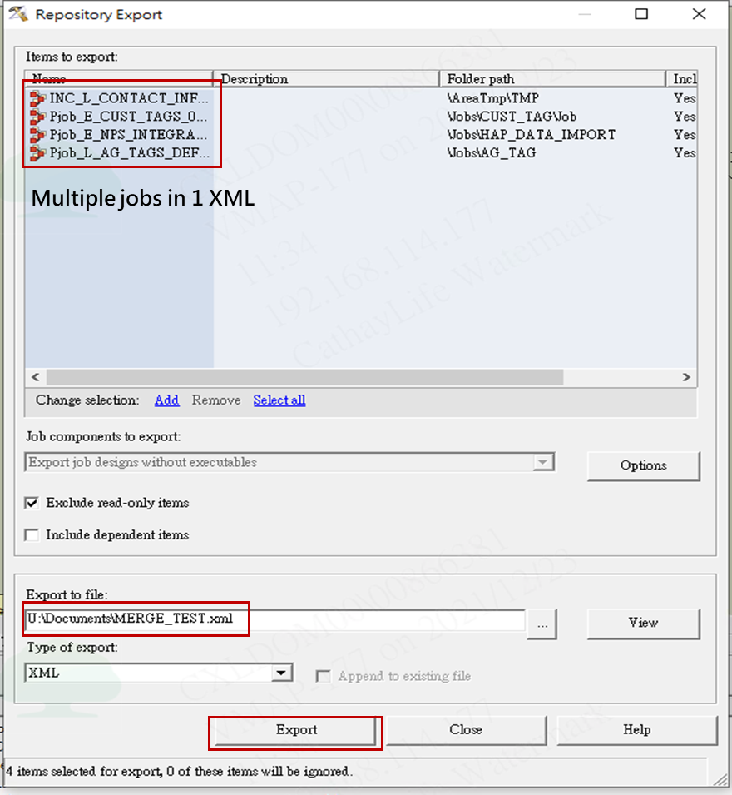

1. 上傳XML至Python Server(使用Jupyter notebook “Upload” 功能)

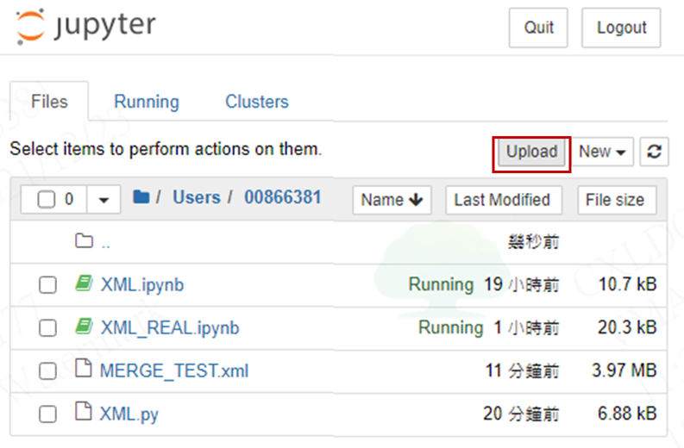

1. 以Jupyter notebook執行XML_V3.py，輸入XML檔名(不含.xml)

ENV : 

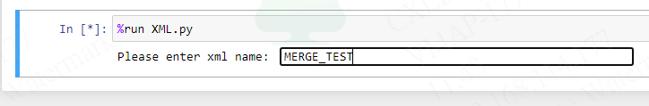

1. 輸入以辦行逗號分隔之Pjob清單，或輸入 * ，代表全部的Job都要跑

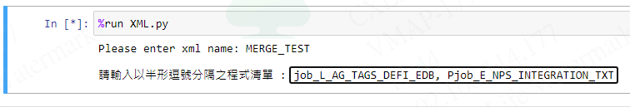

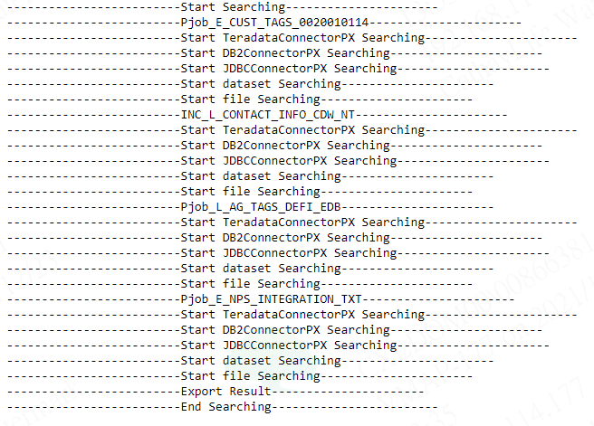

1. 結束搜尋並輸出結果csv (XML檔名+Result_out.csv)

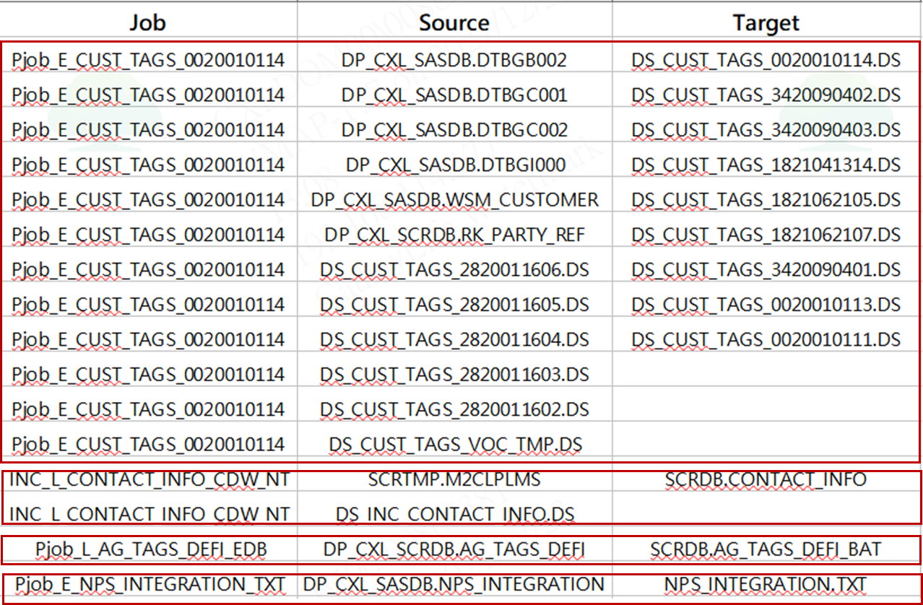

* TD

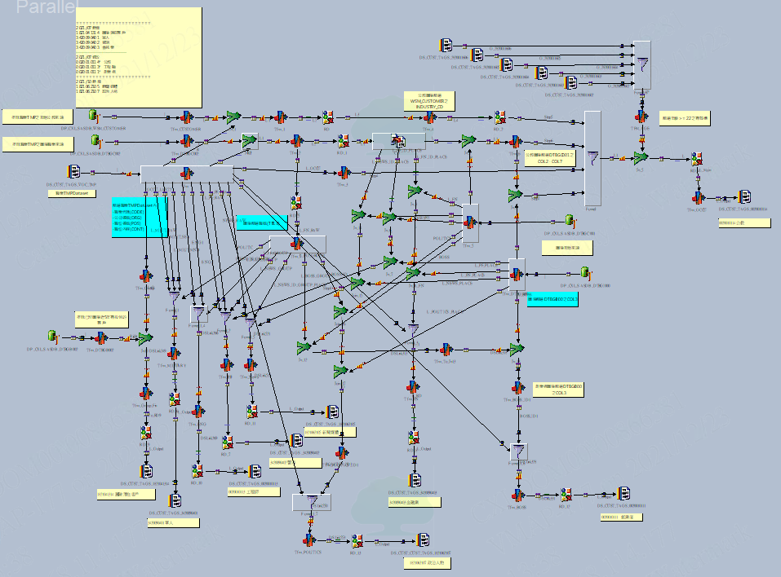

* DB2

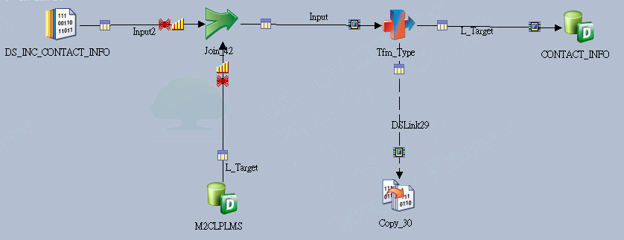

* EDB

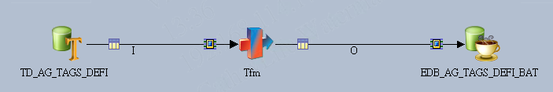

* TXT

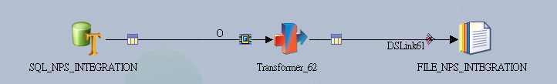

1. 將Export 出來之結果csv檔Import 進測試TD之**DP_CXL_SCRDB.DATASTAGE_JOB_SOURCE**

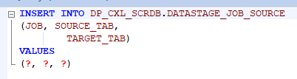

1. 從本機取出檔案彙整使用